ENGSE206 Week 10 — คู่มือสร้าง Miro Board (Design Strategy Gallery)
บอร์ดนี้ทำอะไร: 10 กลุ่ม เอางาน W10 (Scope / Drivers / Spine / Open Decisions) มาลงบอร์ดเดียวกัน กลุ่มละ 1 โซน แล้วจับคู่กันอ่าน-วิจารณ์ว่าครบไหม
ทำที่: miro.com (สมัครฟรี/ใช้บัญชีมหาวิทยาลัย) — อาจารย์สร้างบอร์ดกลางแล้วแชร์ลิงก์ให้ทุกกลุ่ม หรือให้แต่ละกลุ่มทำโซนของตัวเองในบอร์ดเดียวกัน
ดูภาพประกอบ: images/miro-board-overview.png (ทั้งบอร์ด) และ images/miro-zone-example-crbs.png (โซนที่กรอกแล้ว)

1. ภาพรวมบอร์ด
บอร์ดแบ่งเป็น 10 โซน เรียง 2 แถว แถวละ 5 กลุ่ม (กลุ่ม 1–5 แถวบน, กลุ่ม 6–10 แถวล่าง) ด้านล่างมีแถบ "การจับคู่ review"
แต่ละโซนมี 4 ส่วน (บนลงล่าง):
1. หัวโซน — เลขกลุ่ม + ชื่อระบบ/case
2. การ์ดข้อมูล case — ชื่อระบบ, actor หลัก, สถานะ SRS
3. 4 ช่องงาน W10 — Scope, Drivers, Spine, Open Decisions
4. ช่อง Feedback จากคู่ review — sticky note จากกลุ่มที่จับคู่กัน
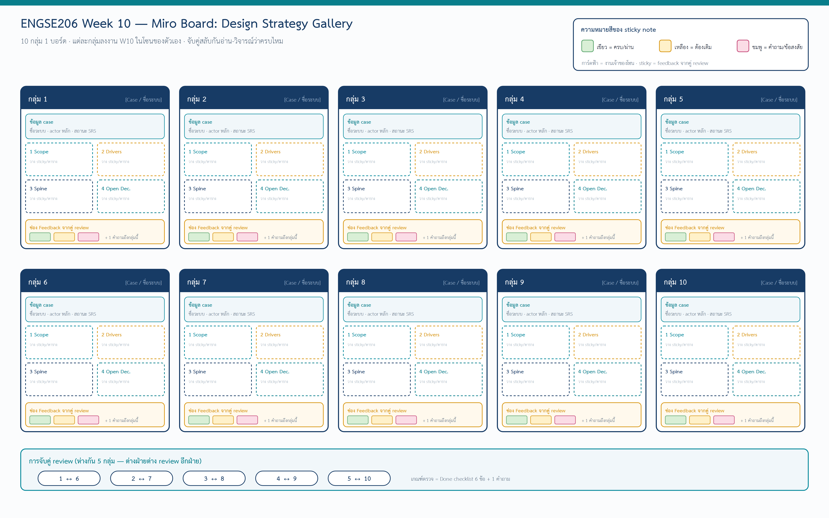

2. การจับคู่ review
จับคู่แบบ ห่างกัน 5 กลุ่ม (คู่ review นั่งคนละครึ่งห้อง ลดการเกรงใจกัน):
คู่ที่ | กลุ่ม review ↔ กลุ่ม
1 | กลุ่ม 1 ↔ กลุ่ม 6
2 | กลุ่ม 2 ↔ กลุ่ม 7
3 | กลุ่ม 3 ↔ กลุ่ม 8
4 | กลุ่ม 4 ↔ กลุ่ม 9
5 | กลุ่ม 5 ↔ กลุ่ม 10

ต่างฝ่ายต่าง review อีกฝ่าย — กลุ่ม 1 อ่านและแปะ feedback ในโซนกลุ่ม 6 พร้อมกันกับที่กลุ่ม 6 อ่านโซนกลุ่ม 1
ถ้ามีกลุ่มไม่ครบ 10 อาจารย์ปรับคู่ได้ (เช่น 8 กลุ่ม → 1↔5, 2↔6, 3↔7, 4↔8)

3. สร้างบอร์ดทีละขั้น (สำหรับผู้สร้างโซน)

ขั้นที่ 1 — สร้าง Frame ของกลุ่ม
1. ใน Miro กด Frame (ไอคอนสี่เหลี่ยม หรือกด F)
2. ตั้งชื่อ frame ว่า กลุ่ม N — [ชื่อระบบ]
3. ขนาดแนะนำ: กว้างพอวาง 2 คอลัมน์ (ประมาณ 1900×1300 px ถ้าอิงภาพตัวอย่าง)

ขั้นที่ 2 — วางการ์ดข้อมูล case (บนสุด)
ใช้ Sticky note สีฟ้าอ่อน หรือ Text box วาง 1 อัน เขียน:
- ชื่อระบบ: [ชื่อ case ของกลุ่ม]
- actor หลัก: [ผู้ใช้หลัก 2–4 คน]
- สถานะ SRS: [Draft / Needs Revision / Baseline Candidate] — *ไม่เขียน Approved*

ขั้นที่ 3 — สร้าง 4 ช่องงาน W10
วาง 4 กล่อง (ใช้ Shape สี่เหลี่ยม เป็นกรอบ แล้ววาง sticky ข้างใน) ตามนี้:
ช่อง | สีกรอบ | เอาอะไรมาวาง
1 Scope | teal | sticky แยกตามกอง Build now / Overview / Later / ไม่ทำ + requirement ID
2 Drivers | amber | sticky 3 ใบ = 3 drivers อ้าง ID + ผลต่อ W11/12/13
3 Spine | navy | sticky เรียงเป็นแถว = 5–8 ขั้น (มี UC + ระดับ Build now/Overview)
4 Open Decisions | teal เข้ม | sticky = DD แต่ละข้อ (คำถาม + เจ้าของ + วิธีระหว่างรอ)

ขั้นที่ 4 — ใช้สี sticky ให้สื่อความหมาย
สี | ความหมาย | ใช้ตอนไหน
เขียว | ครบ / มั่นใจ | scope ที่ Build now, driver ที่อ้าง ID ได้ชัด
เหลือง | ต้องเติม / ยังไม่แน่ | scope ที่ Later, ข้อที่ยังไม่ครบ
ชมพู | คำถาม / ข้อสงสัย | Open Decisions, จุดที่ทีมยังไม่รู้คำตอบ

ขั้นที่ 5 — เว้นช่อง Feedback ไว้ด้านล่าง
วาง Shape สี่เหลี่ยมสีเหลืองอ่อน กว้างเต็มโซน เขียนหัวว่า *"Feedback จากคู่ review"* — เว้นว่างไว้ให้คู่มาแปะ sticky
ดูโซนที่กรอกเสร็จแล้วเป็นตัวอย่าง: images/miro-zone-example-crbs.png (CRBS ของอาจารย์)

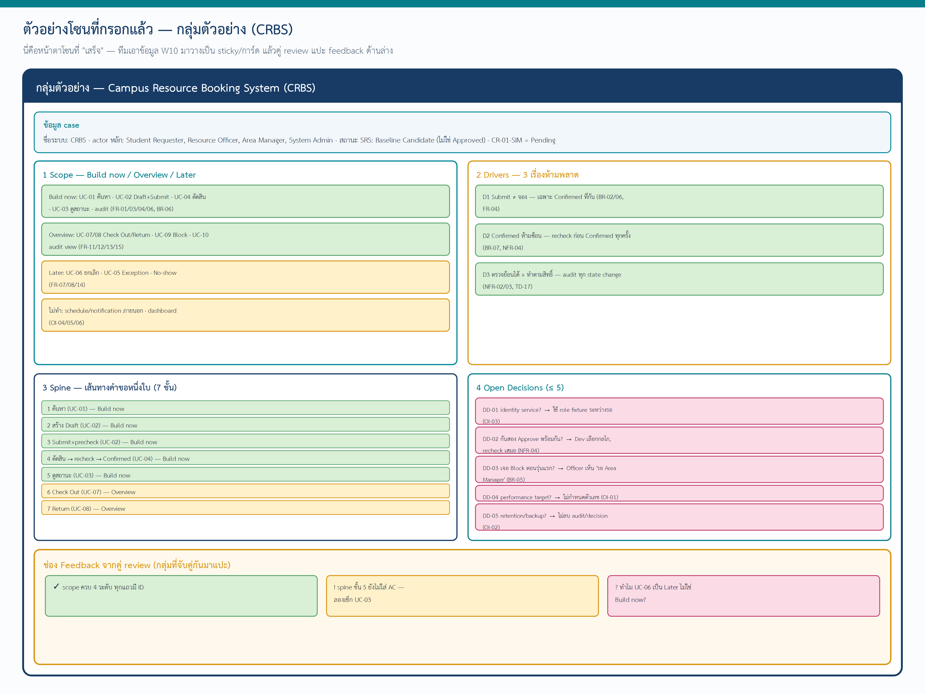

4. กติกาการ review (สำคัญ)
เมื่อถึงเวลา review ให้เข้าไปที่โซนของกลุ่มที่จับคู่ อ่านงานเขา แล้ว แปะ sticky ในช่อง Feedback ตาม Done checklist 6 ข้อของ W10:
# | เช็กว่า... | ติ๊ก
1 | scope table แบ่ง 4 ระดับ (Build now/Overview/Later/ไม่ทำ) โดยไม่ลบ FR จาก SRS | ☐
2 | ทุกแถวใน scope มี requirement ID อย่างน้อย 1 ตัว | ☐
3 | drivers 3 ข้อ แต่ละข้ออ้าง ID และบอกผลต่อ W11/12/13 | ☐
4 | Spine 5–8 แถว มี actor + UC ทุกแถว เรียงตามผู้ใช้ทำจริง | ☐
5 | open decisions ≤ 5 มีเจ้าของ + ผลกระทบ + วิธีระหว่างรอ ไม่มีค่าที่แต่งขึ้น | ☐
6 | สถานะ SRS ตามจริง ไม่อ้าง Approved | ☐

วิธีแปะ feedback:
- ✅ sticky เขียว = "ข้อนี้ครบดี" (ระบุว่าข้อไหน)
- ⚠️ sticky เหลือง = "ข้อนี้ยังต้องเติม" (บอกว่าขาดอะไร เช่น "spine ขั้น 5 ไม่มี AC")
- ❓ sticky ชมพู = 1 คำถามที่อยากถามกลุ่มนี้ (บังคับอย่างน้อย 1 ใบต่อคู่ เช่น "ทำไม UC-06 เป็น Later ไม่ใช่ Build now?")
กติกามารยาท: feedback ชี้ที่งาน ไม่ใช่ที่คน · บอกว่า "ขาดอะไร" ไม่ใช่แค่ "ผิด" · ทุกใบเหลือง/ชมพูควรช่วยให้กลุ่มนั้นแก้ได้

5. Timeline ในคาบ (ประมาณ 40–50 นาที)
ช่วง | เวลา | ทำอะไร
เตรียมโซน | 15 | แต่ละกลุ่มลงงาน W10 ในโซนตัวเอง (ถ้าทำมาแล้วแค่จัดให้อ่านง่าย)
Review รอบ 1 | 12 | เข้าไปโซนคู่ของตัวเอง อ่าน + แปะ feedback ตาม checklist 6 ข้อ + 1 คำถาม
ตอบกลับ | 8 | กลับโซนตัวเอง อ่าน feedback ที่ได้ ตอบ/แก้ sticky เหลือง-ชมพู
สรุปรวม | 10 | อาจารย์เปิดทีละโซน ชี้จุดที่หลายกลุ่มพลาดเหมือนกัน (misconception ร่วม)

นี่เป็น gallery walk แบบ digital — ไม่นับเป็น peer review ที่บันทึกเป็นคะแนน แต่เป็นการช่วยกันตรวจความครบก่อนส่งจริงก่อนคาบ W11

6. Checklist ก่อนจบคาบ
□ ทุกกลุ่มมีโซนครบ 4 ช่อง (Scope / Drivers / Spine / Open Decisions) + การ์ด case
□ ทุกโซนได้รับ feedback จากคู่ review อย่างน้อย: เขียว 1 + (เหลืองหรือชมพู) 1 + คำถาม 1
□ แต่ละกลุ่มอ่าน feedback ที่ได้ และตอบ/แก้ในโซนตัวเอง
□ บันทึกภาพหน้าจอโซนตัวเอง (ก่อน/หลัง feedback) เก็บใน evidence/week-10/ ของ Team Repo

*บอร์ดนี้เป็นกิจกรรมเสริมของ Week 10 — งานหลักที่ต้องส่งยังเป็น design/10-design-strategy.md + design/00-design-spine.md ใน Team Repo ตาม Assignment W10-v1.0*

